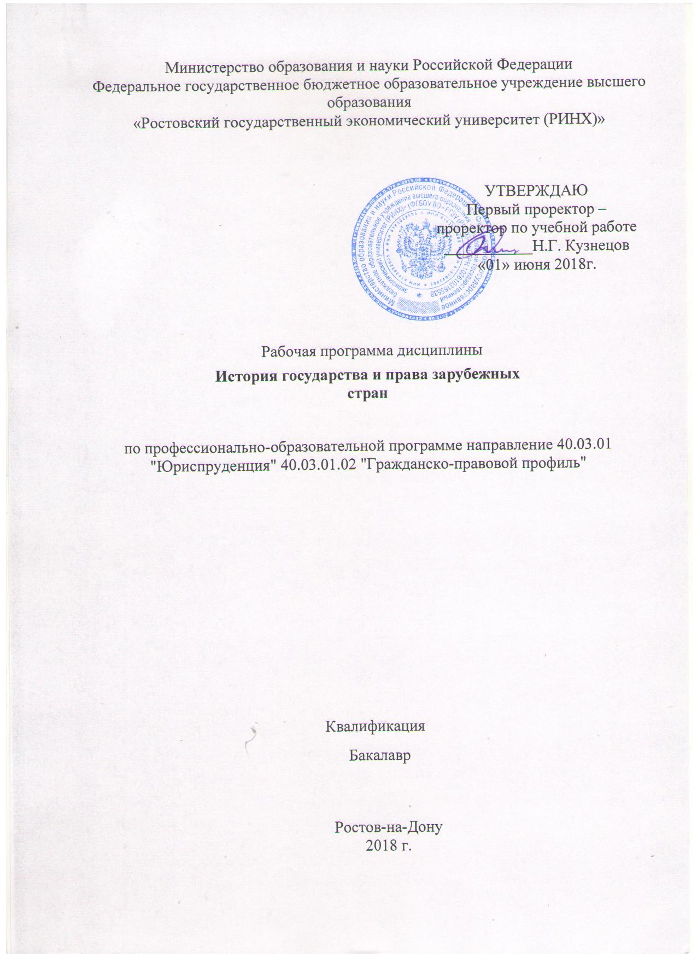

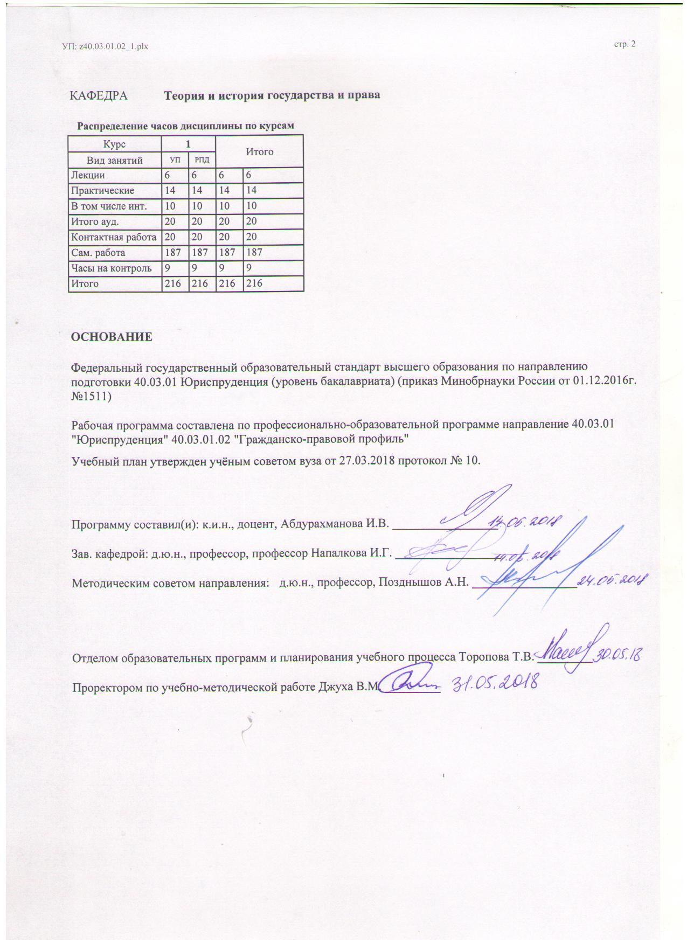

|  |  |  |  |  |  |  |
| --- | --- | --- | --- | --- | --- | --- |
| УП: z40.03.01.02_1.plx | | |  |  | стр. 3 | |
|  |  |  |  |  |  |  |
|  | | | | | | |
|  |  |  |  |  |  |  |
|  |  | **Визирование РПД для исполнения в очередном учебном году** | |  |  |  |
|  |  |  |  |  |  |  |
|  | Отдел образовательных программ и планирования учебного процесса Торопова Т.В. __________  Рабочая программа пересмотрена, обсуждена и одобрена для исполнения в 2019-2020 учебном году на заседании кафедры Теория и история государства и права  Зав. кафедрой д.ю.н., профессор, профессор Напалкова И.Г. _________________  Программу составил(и): к.и.н., доцент, Абдурахманова И.В. _________________ | | | | |  |
|  |  |  |  |  |  |  |
|  | | | | | | |
|  |  |  |  |  |  |  |
|  |  | **Визирование РПД для исполнения в очередном учебном году** | |  |  |  |
|  |  |  |  |  |  |  |
|  | Отдел образовательных программ и планирования учебного процесса Торопова Т.В. __________  Рабочая программа пересмотрена, обсуждена и одобрена для исполнения в 2020-2021 учебном году на заседании кафедры Теория и история государства и права  Зав. кафедрой д.ю.н., профессор, профессор Напалкова И.Г. _________________  Программу составил(и): к.и.н., доцент, Абдурахманова И.В. _________________ | | | | |  |
|  |  |  |  |  |  |  |
|  | | | | | | |
|  |  |  |  |  |  |  |
|  |  | **Визирование РПД для исполнения в очередном учебном году** | |  |  |  |
|  |  |  |  |  |  |  |
|  | Отдел образовательных программ и планирования учебного процесса Торопова Т.В. __________  Рабочая программа пересмотрена, обсуждена и одобрена для исполнения в 2021-2022 учебном году на заседании кафедры Теория и история государства и права  Зав. кафедрой: д.ю.н., профессор, профессор Напалкова И.Г. _________________  Программу составил(и): к.и.н., доцент, Абдурахманова И.В. _________________ | | | | |  |
|  |  |  |  |  |  |  |
|  | | | | | | |
|  |  |  |  |  |  |  |
|  |  | **Визирование РПД для исполнения в очередном учебном году** | |  |  |  |
|  |  |  |  |  |  |  |
|  | Отдел образовательных программ и планирования учебного процесса Торопова Т.В. __________  Рабочая программа пересмотрена, обсуждена и одобрена для исполнения в 2022-2023 учебном году на заседании кафедры Теория и история государства и права  Зав. кафедрой: д.ю.н., профессор, профессор Напалкова И.Г. _________________  Программу составил(и): к.и.н., доцент, Абдурахманова И.В. _________________ | | | | |  |

|  |  |  |  |  |
| --- | --- | --- | --- | --- |
| УП: z40.03.01.02_1.plx | | |  | стр. 4 |
| **1. ЦЕЛИ ОСВОЕНИЯ ДИСЦИПЛИНЫ** | | | | |
| 1.1 | Цели освоения дисциплины: формирование профессионального юридического мышления, навыков правоприменения и толкования права; профессиональных компетенций на основе освоения мирового и регионального опыта государственно-правового развития. | | | |
| 1.2 | Задачи:изучить этапы формирования и развития государственно-правовых институтов зарубежных стран; овладеть юридической терминологией, которая используется в современном конституционном, гражданском и уголовном праве; усвоить закономерности эволюции государства и права в основных регионах мира, формирование навыков осуществлять профессиональную деятельность на основе развитого правосознания, правового мышления и правовой культуры, соблюдать и защищать права и свободы человека и гражданина. | | | |
|  |  |  |  |  |
| **2. МЕСТО ДИСЦИПЛИНЫ В СТРУКТУРЕ ОБРАЗОВАТЕЛЬНОЙ ПРОГРАММЫ** | | | | |
| Цикл (раздел) ООП: | | Б1.Б | | |
| **2.1** | **Требования к предварительной подготовке обучающегося:** | | | |
| 2.1.1 | Для успешного освоения дисциплины студент должен иметь базовую подготовку по истории и обществознанию в объеме средней школы | | | |
| **2.2** | **Дисциплины и практики, для которых освоение данной дисциплины (модуля) необходимо как предшествующее:** | | | |
| 2.2.1 | Конституционное право | | | |
| 2.2.2 | История | | | |
| 2.2.3 | Гражданское право | | | |
| 2.2.4 | Коллизионное право | | | |
| 2.2.5 | Уголовное право | | | |
| 2.2.6 | Международное право | | | |
| 2.2.7 | Правовые основы противодействия легализации денежных средств и финансированию терроризма | | | |
|  |  |  |  |  |
| **3. ТРЕБОВАНИЯ К РЕЗУЛЬТАТАМ ОСВОЕНИЯ ДИСЦИПЛИНЫ** | | | | |
| **ОК-6: способностью работать в коллективе, толерантно воспринимая социальные, этнические, конфессиональные и культурные различия** | | | | |
| **Знать:** | | | | |
| особенности и исторические тенденции формирования государственно-правовых и социокультурных моделей | | | | |
| **Уметь:** | | | | |
| анализировать особенности и структуру различных государственно-исторических типов | | | | |
| **Владеть:** | | | | |
| навыками научно-правового исследования в области истории государства и права | | | | |
| **ПК-2: способностью осуществлять профессиональную деятельность на основе развитого правосознания, правового мышления и правовой культуры** | | | | |
| **Знать:** | | | | |
| основные историко-правовые дефиниции, формирующие базовые представления о праве и государстве на современном этапе | | | | |
| **Уметь:** | | | | |
| интегрировать знания из разных областей для решения профессиональных задач в сфере истории государства и права зарубежных стран | | | | |
| **Владеть:** | | | | |
| юридической терминологией | | | | |
| **ПК-9: способностью уважать честь и достоинство личности, соблюдать и защищать права и свободы человека и гражданина** | | | | |
| **Знать:** | | | | |
| исторические этапы и формы конституционного закрепления прав и свобод личности в европейских странах и в США | | | | |
| **Уметь:** | | | | |
| разграничивать понятия прав и свобод человека и гражданина в исторической  ретроспективе | | | | |
| **Владеть:** | | | | |
| информацией о тенденциях мирового, регионального и внутригосударственного развития различных процессов, оказывающих влияние на становление и развитие правозащитного механизма | | | | |

|  |  |  |  |  |  |  |  |  |  |
| --- | --- | --- | --- | --- | --- | --- | --- | --- | --- |
| УП: z40.03.01.02_1.plx | | |  |  |  |  |  |  | стр. 5 |
|  |  |  |  |  |  |  |  |  |  |
| **4. СТРУКТУРА И СОДЕРЖАНИЕ ДИСЦИПЛИНЫ (МОДУЛЯ)** | | | | | | | | | |
| **Код занятия** | **Наименование разделов и тем /вид занятия/** | **Семестр / Курс** | | **Часов** | **Компетен-**  **ции** | **Литература** | **Интер акт.** | **Примечание** | |
|  | **Раздел 1. Основные этапы развития государства и права зарубежных стран** |  | |  |  |  |  |  | |
| 1.1 | Тема 1.Предмет, задачи, методология дисциплины1.Предмет и задачи курса. Место дисциплины «История государства и права зарубежных стран» в системе юридического образования.  2.Периодизация всеобщей истории государства и права.  3.Генезис надобщинных структур и образование протогосударства. Пути и механизмы институционализации власти: военный, аристократический, плутократический.  /Лек/ | 1 | | 2 | ОК-6 ПК-2 ПК-9 | Л1.1 Л1.2 Л1.3 Л2.1 Л2.2 Л2.3 Л2.4 Л2.5 Л3.1  Э1 | 2 |  | |
| 1.2 | Тема 2. Государство и право Древнего Востока  1.Особенности формирования государственно-правовой организации на Древнем Востоке  2.Характеристика древневосточной государственности. Понятие Восточной деспотии и её особенности в различных государствах региона  3.Общая характеристика источников права и принципов правового регулирования  4.Социальная стратификация населения на Древнем Востоке. /Лек/ | 1 | | 2 | ОК-6 ПК-2 ПК-9 | Л1.1 Л1.2 Л1.3 Л2.1 Л2.2 Л2.3 Л2.4 Л2.5 Л3.1 | 0 |  | |
| 1.3 | Тема 3. «Государственно-правовая организация Древних Афин»  1. Синойкизм и родо-племенная организация Древних Афин.  2. Становление афинской полисной организации. Социально- экономические и государственно- политические реформы Солона и Клисфена.  3. Становление республиканской формы правления в Спарте. Реформы Ликурга.  4. Государственный строй Афин и Спарты в V-IV вв. до н.э. /Лек/ | 1 | | 2 | ОК-6 ПК-2 ПК-9 | Л1.1 Л1.2 Л1.3 Л2.1 Л2.2 Л2.3 Л2.4 Л2.5 Л3.1  Э1 | 0 |  | |
| 1.4 | Тема 4. «Государство и право Древнего Рима»  1. Родоплеменная организация в Древнем Риме.  2. Реформы Сервия Туллия  3. Государственный строй Рима в период республики  4. Органы государственной власти имперского периода  5.Законы 12 Таблиц  6.свод Юстиниана /Пр/ | 1 | | 2 | ОК-6 ПК-2 ПК-9 | Л1.1 Л1.2 Л1.3 Л2.1 Л2.2 Л2.3 Л2.4 Л2.5 Л3.1  Э1 | 2 |  | |

|  |  |  |  |  |  |  |  |  |  |
| --- | --- | --- | --- | --- | --- | --- | --- | --- | --- |
| УП: z40.03.01.02_1.plx | | |  |  |  |  |  |  | стр. 6 |
| 1.5 | Тема 7. «Раннефеодальное государство и право Западной Европы»  1.Становление франкского государства. Реформы Хлодвига.  2.Салический закон: вещное право, семейно-брачные отношения, уголовное право и процесс. /Пр/ | 1 | | 2 | ОК-6 ПК-2 ПК-9 | Л1.1 Л1.2 Л1.3 Л2.1 Л2.2 Л2.3 Л2.4 Л2.5 Л3.1 | 2 |  | |
| 1.6 | Тема 8. Источники феодального права Западной Европы  1.Саксонское зерцало  2.Каролина  3.Общее право и право справедливости /Пр/ | 1 | | 2 | ОК-6 ПК-2 ПК-9 | Л1.1 Л1.2 Л1.3 Л2.1 Л2.2 Л2.3 Л2.4 Л2.5 Л3.1  Э1 | 2 |  | |
| 1.7 | Тема 9. «Эфолюция феодальной государственности в Западной Европе»  1.Становление феодальной государственности в Англии. Нормандское завоевание  2.Эволюция феодальной государственности Франции от сословно-представительной монархии к абсолютной  3.Органы государственной власти в германских государствах /Пр/ | 1 | | 2 | ОК-6 ПК-2 ПК-9 | Л1.1 Л1.2 Л1.3 Л2.1 Л2.2 Л2.3 Л2.4 Л2.5 Л3.1  Э1 | 0 |  | |
| 1.8 | Тема 10. Становление конституционной монархии в Великобритании  1.Предпосылки и особенности английской буржуазной революции.  2. Революционное законодательство «Долгого парламента».  3.Становление республики. Режим протектората Кромвеля  4.Реставрация монархии. Бредская декларация 1660 г.  5.«Славная революция» 1688 г. Правовое закрепление ее итогов /Пр/ | 1 | | 2 | ОК-6 ПК-2 ПК-9 | Л1.1 Л1.2 Л1.3 Л2.1 Л2.2 Л2.3 Л2.4 Л2.5 Л3.1  Э1 | 0 |  | |
| 1.9 | Тема 11. «Право Англии в Новое время»  1. Влияние английской революции сер. XVII в. на развитие национальной юстиции и права.  2. Эволюция английского прецедентного права.  3. Судебная реформа 1873-1875 гг. и ее итоги.  4. Статус закона в английской правовой системе.  5. Особенности развития гражданского и уголовного права Англии в XVIII-XIX вв. /Пр/ | 1 | | 2 | ОК-6 ПК-2 ПК-9 | Л1.1 Л1.2 Л1.3 Л2.1 Л2.2 Л2.3 Л2.4 Л2.5 Л3.1 | 0 |  | |

|  |  |  |  |  |  |  |  |  |  |
| --- | --- | --- | --- | --- | --- | --- | --- | --- | --- |
| УП: z40.03.01.02_1.plx | | |  |  |  |  |  |  | стр. 7 |
| 1.10 | Тема 12. Конституционное развитие Франции в Новое время1. Причины и особенности Великой французской революции. Философские и правовые предпосылки падения абсолютизма.  2. История создания «Декларации прав человека и гражданина» 1789 г.  3. Принципы организации права и государства по Декларации. Классификация прав и свобод  4. Конституция Франции 1791 г. как юридическое закрепление 1-ого этапа В.Ф.Р. Источниковая база и история создания документа.  5. Государственный строй Франции по Конституции 1791г.  /Пр/ | 1 | | 2 | ОК-6 ПК-2 ПК-9 | Л1.1 Л1.2 Л1.3 Л2.1 Л2.2 Л2.3 Л2.4 Л2.5 Л3.1 | 2 |  | |
| 1.11 | Тема 13. Кодификационная политика во Франции  1.Предпосылки кодификационной политики во Франции  2.Уголовные кодексы 1791, 1793 и 1810 гг.  3. История разработки Гражданского кодекса Наполеона 1804 г.  4. Структура и доктрина кодекса  5. регулирование имущественных отношений.  6. Обязательственные правоотношения по кодексу.  7. Семейно-брачные отношения. /Ср/ | 1 | | 43 | ОК-6 ПК-2 ПК-9 | Л1.1 Л1.2 Л1.3 Л2.1 Л2.2 Л2.3 Л2.4 Л2.5 Л3.1  Э1 | 0 |  | |
| 1.12 | Тема 14. Государственно-правовое развитие Германии в Новое время  1. Особенности политического развития Германии  2. Рейнский Союз  3.Государственно-правовое развитие Пруссии  4. Объединение Германии  5. Конституция Германии 1871 г.  6.ПЗУ  7. ГГУ /Ср/ | 1 | | 54 | ОК-6 ПК-2 ПК-9 | Л1.1 Л1.2 Л1.3 Л2.1 Л2.2 Л2.3 Л2.4 Л2.5 Л3.1  Э1 | 0 |  | |
| 1.13 | Тема 15. Становление государственности США  1. Государственно-политическое становление североамериканских колоний. Война за независимость.  2.«Декларация независимости» США от 4 июля 1776.  3.«Конституция США 1787 г.  а) история создания документа  б) общие юридические принципы  в) организация власти и управления по конституции  г) американский федерализм  4. «Билль о правах» 1791 г. /Ср/ | 1 | | 36 | ОК-6 ПК-2 ПК-9 | Л1.1 Л1.2 Л1.3 Л2.1 Л2.2 Л2.3 Л2.4 Л2.5 Л3.1 | 0 |  | |
| 1.14 | Тема 16. Государство и право Западной Европы в Новейший период  1.Веймарская республика в Германии  2. Становление фашистской диктатуры  3. Новый курс Рузвельта в США  5. Право Западной Европе в 20 веке. /Ср/ | 1 | | 36 | ОК-6 ПК-2 ПК-9 | Л1.1 Л1.2 Л1.3 Л2.1 Л2.2 Л2.3 Л2.4 Л2.5 Л3.1 | 0 |  | |

|  |  |  |  |  |  |  |  |  |  |
| --- | --- | --- | --- | --- | --- | --- | --- | --- | --- |
| УП: z40.03.01.02_1.plx | | |  |  |  |  |  |  | стр. 8 |
| 1.15 | Контрольная работа. Перечень заданий для контрольной работы представлен в Приложении 1 к рабочей программе дисциплины /Ср/ | 1 | | 18 | ОК-6 ПК-2 ПК-9 | Л1.1 Л1.2 Л2.1 Л2.5 Л3.1 | 0 |  | |
| 1.16 | Экзамен /Экзамен/ | 1 | | 9 | ОК-6 ПК-2 ПК-9 | Л1.1 Л1.2 Л2.5 Л3.1 | 0 |  | |
|  |  |  |  |  |  |  |  |  |  |
| **5. ФОНД ОЦЕНОЧНЫХ СРЕДСТВ** | | | | | | | | | |
| **5.1. Фонд оценочных средств для проведения промежуточной аттестации** | | | | | | | | | |
| Вопросы к экзамену:  1.Предмет, задачи курса.  2.Понятие мононормы как социального регулятора.  3.Понятие протогосударства. Его характеристика на примере Древнего Вавилона  4.Государственный строй Древнего Вавилона в период правления царя Хаммурапи.  5.Признаки Восточной деспотии на примере нескольких государств  6.Преступления и наказания по ЗХ.  7.Регулирование отношений собственности по ЗХ.  8.Социальная стратификация по ЗХ.  9.Семейно-брачные отношения по Законам Ману.  10.Источники древнеиндийского права.  11.Варны и касты в Древней Индии.  12.Образование Афинского государства. Органы власти.  13.Государственный строй Древних Афин в период расцвета демократии (5 в. до н.э.)  14.Общая характеристика древнеафинского права: источники права, принципы правового регулирования  15.Органы власти в Древнем Риме в период республики.  16.Государственный строй Рима в период империи. Понятие принципата и домината.  17.Общая характеристика источников римского права.  18.Вещное право по Законам 12 Таблиц. Понятие манципации.  19.Семейно-брачные отношения в римском праве архаического периода.  20.Правовое положение физических лиц по римскому праву.  21.Преступления и наказания в Риме в архаический период.  22.Обязательства по Законам 12 Таблиц.  23.Понятие и источники преторского права.  24.Легисакционный судебный процесс.  25.Изменения в вещном и обязательственном праве Рима в классический период.  26.Уголовное право периода Римской империи.  27.Общая характеристика источников византийского права: Эклога и Земледельческий закон.  28.Образование франкского государства. Реформы Хлодвига.  29.Преступления и наказания по Салическому закону.  30.Право собственности по СЗ.  31.Саксонское зерцало: ленное и земское право.  32.Уголовное право по Каролине.  33.Судебный процесс по Каролине.  34.Источники и структура феодального права Западной Европы.  35.Государственно-политическое развитие Германии в средние века.  36.Особенности феодализации в Англии. Влияние нормандского завоевания 1011 г. на государственно-правовое развитие.  37.Становление сословно-представительной монархии в Англии. Великая хартия Вольностей 1215 г.  38.Общее право и право справедливости.  39.Особенности городского права в средневековой Европе.  40.Каноническое право в странах Западной Европы.  41.Общая характеристика абсолютной монархии в странах Западной Европы.  42.Причины и особенности английской буржуазной революции 1640-1660 гг.  43.Становление в Англии конституционной монархии (1628-1660 гг.)  44.Билль о правах 1689 г.  45.Хабеас корпус акт 1679 г.  46.Избирательные реформы в Англии в 19 в.  47.Особенности развития английского уголовного и гражданского права в 18-19 вв.  48.Эволюция прецедентного права в Англии во второй половине 17-18 вв.  49.Война за независимость США. «Декларация независимости» 1776 г.  50.«Статьи конфедерации» 1781 г. Причины перехода к федерации.  51.Конституция США 1789 г.  52.«Билль о правах» в США 1791 г.  53.Источники американского права.  54.Военно-политические итоги гражданской войны в США.  55.Предпосылки ВФР.  56.«Декларация прав человека и гражданина» 1789 г.: принципы государственности и правовой системы. | | | | | | | | | |

|  |  |  |  |  |  |  |
| --- | --- | --- | --- | --- | --- | --- |
| УП: z40.03.01.02_1.plx | | |  |  |  | стр. 9 |
| 57.Государственный строй Франции по Конституции 1791 г.  58.Становление во Франции республики. Конституция 1793 г.  59.Якобинская диктатура. Социально-экономическая политика якобинцев.  60.Законодательство ВФР. Антифеодальные декреты 1789-1791 гг..  61.Термидорианский переворот. Конституция Франции 1795 г.  62.Кодификации уголовного права Франции  63.Режим консульства и империи во Франции (1799-1814 гг.)  64.Эволюция французской государственности в 1814-1830 гг. Конституционные хартии 1814 и 1830 гг..  65. Становление во Франции Второй республики. Конституция Франции 1848 г.  66.Третья республика во Франции (1871-1900 гг.)  67. Становление международного права. Вестфальский мирный трактат 1648 г.  68. Карательные (уголовные) кодексы Франции 1791, 1810 гг.  69. Источники, структура, принципы, историческое значение гражданского кодекса Наполеона 1804 г.  70. Право собственности в кодексе Наполеона.  71. Обязательственные отношения в кодексе Наполеона.  72. Брачно-семейное и наследственное право в кодексе Наполеона.  73. Конституция Пруссии 1850 года.  74. Падение «Священной Римской империи германской нации». Первые объединения германских государств в Х1Х веке (Рейнский и Германский союзы).  75. Государственный строй Германской империи по конституции 1871 года.  76. Роль Пруссии в объединении Германии. Образование Второго Рейха.  77. Особенности Германского гражданского уложения 1896 года.  78. Право собственности в Германском гражданском уложении.  79. Обязательственные отношения в Германском гражданском уложении 1896 года.  80. Статус физических и юридических лиц в Германском гражданском уложении 1896 года.  81. Брачно-семейное и наследственное право в Германском гражданском уложении 1896 года.  82. Развитие антитрестовского законодательства США (закон Шермана 1890 года и его применение, закон Клейтона 1914 года).  83. Ноябрьская революция 1918 г. в Германии. Веймарская конституция 1919 года.  84. «Новый курс» Ф. Рузвельта в США.  85. Тенденции развития гражданского права в ХХ веке в западноевропейских странах и США: изменения в обязательственных отношениях.  86. Эволюция права собственности в ХХ веке в западноевропейских странах и США.  87. Эволюция суда присяжных и процессуальных гарантий личности в западноевропейских странах и США в ХХ веке.  88. Развитие социального и трудового законодательства в западноевропейских странах и США в ХХ веке.  89. Развитие брачно-семейного права в ХХ веке в западноевропейских странах и США.  90. Механизм фашистской диктатуры Германии.  91. Развитие антимонопольного законодательства в западноевропейских странах и США в ХХ веке.  92. Становление современного международного права. Понятие «европраво». | | | | | | |
| **5.2. Фонд оценочных средств для проведения текущего контроля** | | | | | | |
| Структура и содержание фонда оценочных средств представлены в Приложении 1 к рабочей программе дисциплины | | | | | | |
|  |  |  |  |  |  |  |
| **6. УЧЕБНО-МЕТОДИЧЕСКОЕ И ИНФОРМАЦИОННОЕ ОБЕСПЕЧЕНИЕ ДИСЦИПЛИНЫ (МОДУЛЯ)** | | | | | | |
| **6.1. Рекомендуемая литература** | | | | | | |
| **6.1.1. Основная литература** | | | | | | |
|  | Авторы, составители | Заглавие | | Издательство, год | Колич-во | |
| Л1.1 | Андреева О. А. | История государства и права зарубежных стран: учеб. пособие для студентов, обучающихся по напр. подгот. "Юриспруденция" | | Ростов н/Д: Феникс, 2014 | 50 | |
| Л1.2 |  | История государства и права зарубежных стран: учеб. : в 2 т. | | М.: НОРМА, 2006 | 195 | |
| Л1.3 | Тагунов Д. Е., Мазарчук Д. В., Яцкевич И. Г. | История государства и права зарубежных стран: Древний мир и Средние века. Ответы на экзаменационные вопросы | | Минск: ТетраСистемс, 2012 | http://biblioclub.ru/ - неограниченный доступ для зарегистрированн ых пользователей | |
| **6.1.2. Дополнительная литература** | | | | | | |
|  | Авторы, составители | Заглавие | | Издательство, год | Колич-во | |
| Л2.1 |  | История государства и права зарубежных стран: учеб.-метод. пособие | | М.: НОРМА, 2006 | 100 | |

|  |  |  |  |  |  |  |  |
| --- | --- | --- | --- | --- | --- | --- | --- |
| УП: z40.03.01.02_1.plx | | | |  |  |  | стр. 10 |
|  | Авторы, составители | | Заглавие | | Издательство, год | Колич-во | |
| Л2.2 |  | | Хрестоматия по истории государства и права зарубежных стран: учеб. пособие для вузов | | М.: Проспект, 2006 | 81 | |
| Л2.3 |  | | История государства и права зарубежных стран: учеб. | | М.: Проспект, 2007 | 98 | |
| Л2.4 | Иванов А. А. | | История государства и права зарубежных стран: учебное пособие | | Москва: Юнити-Дана, 2015 | http://biblioclub.ru/ - неограниченный доступ для зарегистрированн ых пользователей | |
| Л2.5 | Матиенко Т. Л. | | История государства и права зарубежных стран. Практикум: учебно-практическое пособие | | Москва: ЮНИТИ- ДАНА, 2016 | http://biblioclub.ru/ - неограниченный доступ для зарегистрированн ых пользователей | |
| **6.1.3. Методические разработки** | | | | | | | |
|  | Авторы, составители | | Заглавие | | Издательство, год | Колич-во | |
| Л3.1 | Антоненко Т. Ф. | | История государства и права зарубежных стран. Древний мир: учеб.-метод. пособие | | М.: Проспект, 2016 | 1 | |
| **6.2. Перечень ресурсов информационно-телекоммуникационной сети "Интернет"** | | | | | | | |
| Э1 | Журнал Российского права -http://jrpnorma.ru/issue/2015 | | | | | | |
| **6.3. Перечень программного обеспечения** | | | | | | | |
| 6.3.1 | | Microsoft Office | | | | | |
| **6.4 Перечень информационных справочных систем** | | | | | | | |
| 6.4.1 | | Информационно-справочная система "Консультант +" | | | | | |
| 6.4.2 | | Информационно-правовой портал "Гарант" | | | | | |
|  |  |  |  |  |  |  |  |
| **7. МАТЕРИАЛЬНО-ТЕХНИЧЕСКОЕ ОБЕСПЕЧЕНИЕ ДИСЦИПЛИНЫ (МОДУЛЯ)** | | | | | | | |
| 7.1 | | Помещения для проведения всех видов работ, предусмотренных учебным планом, укомплектованы необходимой специализированной учебной мебелью и техническими средствами обучения. Для проведения лекционных занятий используется демонстрационное оборудование. | | | | | |
|  |  |  |  |  |  |  |  |
| **8. МЕТОДИЧЕСКИЕ УКАЗАНИЯ ДЛЯ ОБУЧАЮЩИХСЯ ПО ОСВОЕНИЮ ДИСЦИПЛИНЫ (МОДУЛЯ)** | | | | | | | |
| Методические указания по освоению дисциплины представлены в Приложении 2 к рабочей программе дисциплины | | | | | | | |

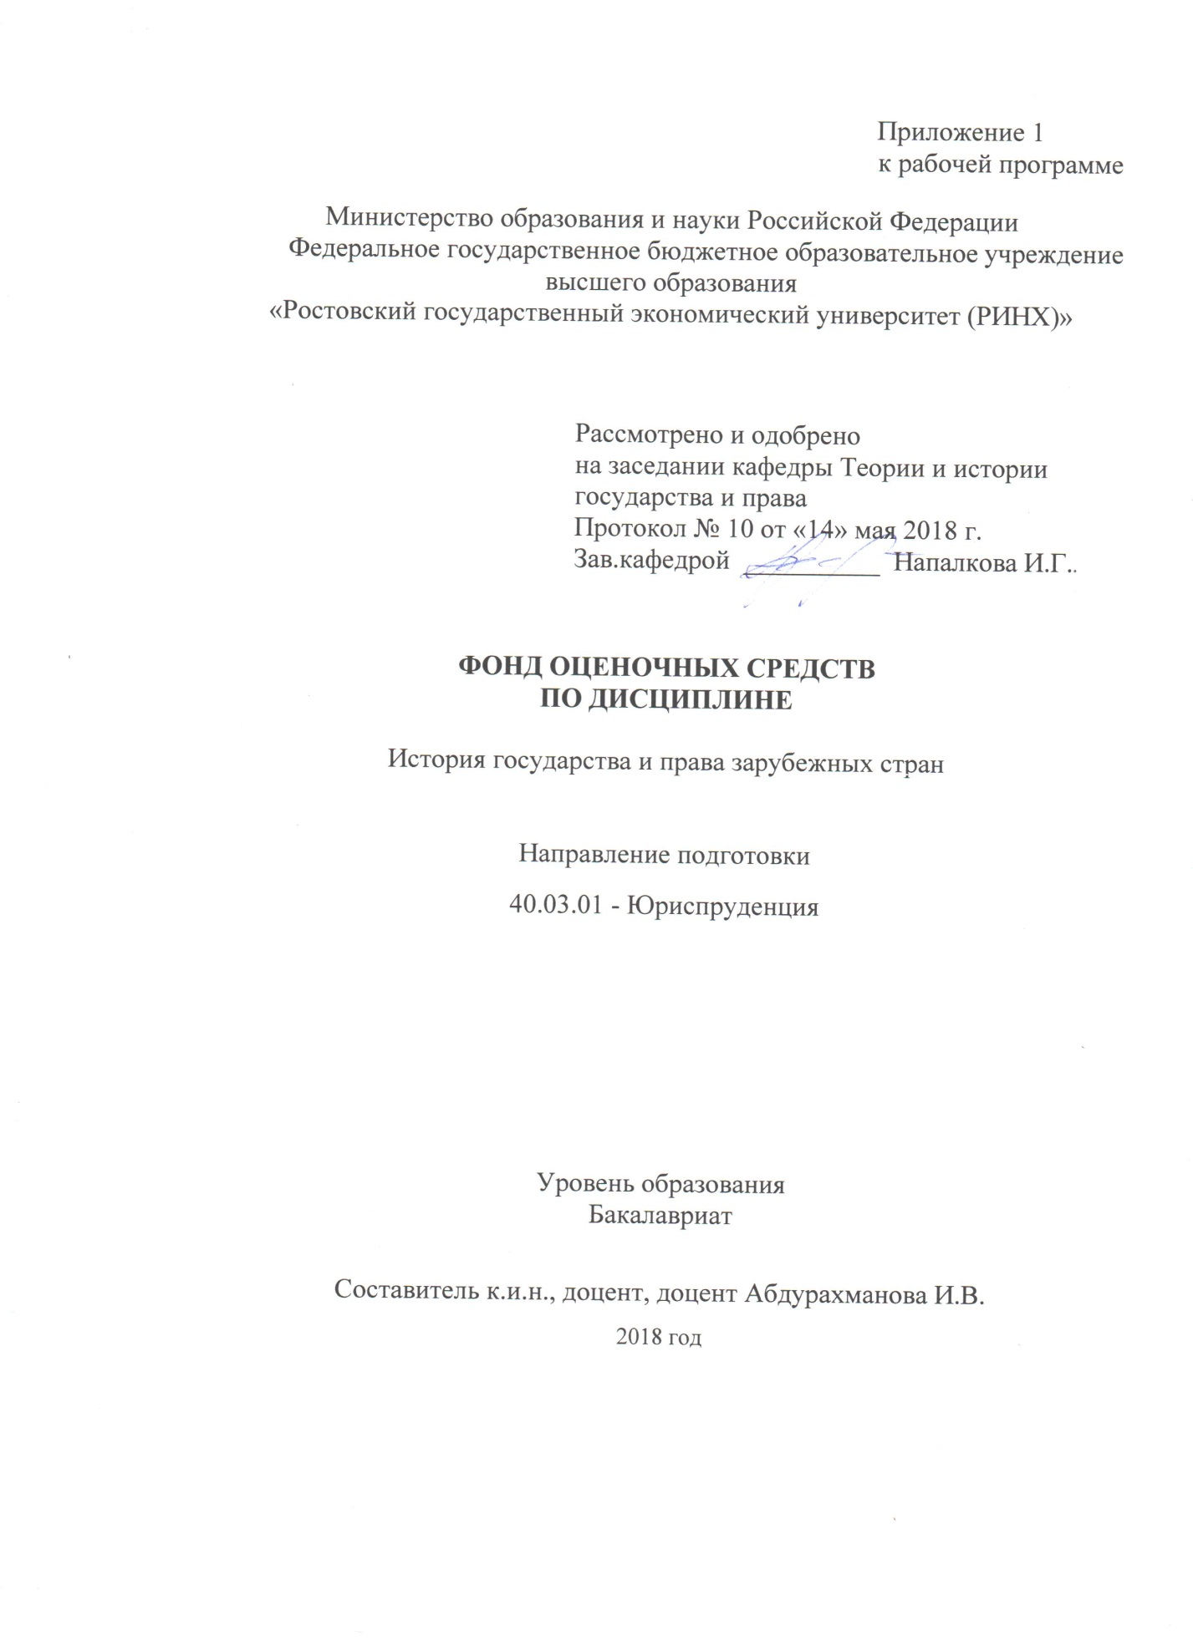

**Оглавление**

1 Перечень компетенций с указанием этапов их формирования в процессе освоения образовательной программы 3

2 Описание показателей и критериев оценивания компетенций на различных этапах их формирования, описание шкал оценивания 3

3 Типовые контрольные задания или иные материалы, необходимые для оценки знаний, умений, навыков и (или) опыта деятельности, характеризующих этапы формирования компетенций в процессе освоения образовательной программы 5

4 Методические материалы, определяющие процедуры оценивания знаний, умений, навыков и (или) опыта деятельности, характеризующих этапы формирования компетенций 18

**1 Перечень компетенций с указанием этапов их формирования в процессе освоения образовательной программы**

Перечень компетенций с указанием этапов их формирования представлен в п. 3. «Требования к результатам освоения дисциплины» рабочей программы дисциплины.

**2 Описание показателей и критериев оценивания компетенций на различных этапах их формирования, описание шкал оценивания**

2.1 Показатели и критерии оценивания компетенций:

|  |  |  |  |
| --- | --- | --- | --- |
| ЗУН, составляющие компетенцию | Показатели оценивания | Критерии оценивания | Средства оценивания |
| ПК 2 - осуществлять профессиональную деятельность на основе развитого правового сознания, правового мышления и правовой культуры | | | |
| **Знать**  1.основные историко-правовые дефиниции, формирующие базовые представления о праве и государстве на современном этапе;  2.основные закономерности возникновения, функционирования и развития государства и права, их сущность и функции;  3.содержание нормативно-правовых актов  **Уметь**  1.интегрировать знания из разных областей для решения профессиональных задач в сфере истории государства и права зарубежных стран;  2.анализировать, толковать правовые нормы, содержащиеся в исторических нормативно-правовых актах;  3.анализировать юридические факты и возникающие в связи с ними правовые отношения, исходя из усвоенного исторического опыта развития государственно-правовых институтов  **Владеть**  1.юридической терминологией;  2.навыками анализа различных правовых явлений, юридических фактов, правовых норм и правовых отношений;  3.навыками работы с правовыми актами | Подготовка рефератов, презентаций;  составление библиографических списков;  самостоятельное изучение разделов курса;  подготовка к контрольной работе;  анализ учебной, научной и нормативной литературы;  составление казусов;  работа с компетентностно-ориентированными заданиями. | соответствие проблеме исследования; полнота и содержательность ответа; умение приводить примеры; умение отстаивать свою позицию; умение пользоваться дополнительной литературой при подготовке к занятиям; соответствие представленной в ответах информации материалам лекции и учебной литературы, сведениям из информационных ресурсов Интернет; обоснованность обращения к базам данных. | С –собеседование (модуль 1 в.1-6; модуль 2 в.1-7; модуль 3 в.8-18; модуль 4 в.1, 6-15)  КР – контрольная работа (кр №1, вариант 1 задание 1-3; вариант 2 задания 1-3; КР №2 варианты 1-2 задания 1-3)  П – презентации (темы 1-3, 7-9, 12, 14-17)  Р – реферат (темы 1-2, 4-6, 8-14) |
| ПК 9 – способность уважать честь и достоинство личности, соблюдать и защищать | | | |
| **Знать**  1.исторические этапы и формы конституционного закрепления прав и свобод личности в европейских странах и в США;  2.механихм защиьты прав и свобод человека  содержание норматичных конституционных актов  **Уметь**  1.разграничивать понятия прав и свобод человека и гражданина в исторической  Ретроспективе;  2.анализировать и комментировать нормативно-правовые акты, содержащие нормы о защите прав человека и принятые в зарубежных странах в 18-20 вв.  3.анализировать и комментировать нормативно-правовые акты, содержащие нормы о защите прав человека и принятые в зарубежных странах в 18-20 вв. и сопоставлять их с современным законодательством  **Владеть**  1.навыками аналитического исследования международных правовых актов и иных документов в области защиты прав человека;  2.навыками анализа и толкования нормативно-правовых актов, содержащих нормы о защите прав и достоинства личности | Подготовка рефератов, презентаций;  составление библиографических списков;  самостоятельное изучение разделов курса;  подготовка к контрольной работе;  анализ учебной, научной и нормативной литературы;  составление казусов;  работа с компетентностно-ориентированными заданиями. | соответствие проблеме исследования; полнота и содержательность ответа; умение приводить примеры; умение отстаивать свою позицию; умение пользоваться дополнительной литературой при подготовке к занятиям; соответствие представленной в ответах информации материалам лекции и учебной литературы, сведениям из информационных ресурсов Интернет; обоснованность обращения к базам данных. | С –собеседование (модуль 1 в.9-12; модуль 2 в.6; модуль 3 в.5-7, 13-14; модуль 4 в.2-5, 7-12)  КР – контрольная работа (кр №3, вариант 1 задание 1-3; вариант 2 задания 1-3; КР №4 варианты 1-2 задания 1-3)  П – презентации (темы 10, 13-14, 17-22)  Р – реферат (темы 1-3, 5-6, 8-9, 11-14 ) |

2.2 Шкалы оценивания:

Текущий контроль успеваемости и промежуточная аттестация осуществляется в рамках накопительной балльно-рейтинговой системы в 100-балльной шкале:

84-100 баллов (оценка «отлично»)

67-83 баллов (оценка «хорошо»)

50-66 баллов (оценка «удовлетворительно»)

0-49 баллов (оценка «неудовлетворительно»)

50-100 баллов (зачет)

0-49 баллов (незачет)

**3 Типовые контрольные задания или иные материалы, необходимые для оценки знаний, умений, навыков и (или) опыта деятельности, характеризующих этапы формирования компетенций в процессе освоения образовательной программы**

Министерство образования и науки Российской Федерации

Федеральное государственное бюджетное образовательное учреждение высшего образования

«Ростовский государственный экономический университет (РИНХ)»

Кафедра Теории и истории государства и права

**Вопросы к экзамену**

**по дисциплине История государства и права зарубежных стран**

1.Раскройте предмет и методы изучения Истории государства и права зарубежных стран.

2.Дайте характеристику догосударственного права.

3.Раскройте образование Древневавилонского государства. Дайте понятие протогосударства.

4.Охарактеризуйте государственный строй Древнего Вавилона в период правления царя Хаммурапи.

5.Раскройте типологические черты Восточной деспотии.

6.Рассмотрите преступления и наказания по ЗХ.

7.Раскройте регулирование отношений собственности по ЗХ.

8.Опишите правовое положение социальных групп по ЗХ.

9.Опишите семейно-брачные отношения по Законам Ману.

10.Раскройте источники древнеиндийского права.

11.Проанализируйте систему варн в Древней Индии.

12.Опишите формирование древнегреческой государственности (Спарта, Афины). Понятие синойкизма.

13.Рассмотрите государственный строй Древних Афин в период расцвета демократии (5 в. до н.э.)

14.Дайте характеристику древнеафинского права: источники права, принципы правового регулирования

15.Опишите органы власти в Древнем Риме в период республики.

16.Опишите государственный строй Рима в период империи. Понятие принципата и домината.

17.Дайте характеристику источников римского права.

18.Опишите вещное право по Законам 12 Таблиц. Понятие манципации.

19.Опишите семейно-брачные отношения в римском праве архаического периода.

20.Раскройте правовое положение физических лиц по римскому праву.

21.Опишите уголовное право в Риме в архаический период.

22.Раскройте обязательства по Законам 12 Таблиц.

23.Раскройте роль претора в развитии римского права.

24.Проанализируйте эволюцию гражданского процесса в Риме.

25.Рассмотрите изменения в вещном и обязательственном праве Рима в классический период.

26.Опишите уголовное право периода Римской империи.

27.Дайте характеристику источников византийского права: Эклога и Земледельческий закон.

28.Раскройте образование франкского государства. Реформы Хлодвига.

29.Опишите преступления и наказания по Салическому закону.

30.Раскройте право собственности по СЗ.

31.Опишите Саксонское зерцало: ленное и земское право.

32.Опишите уголовное право по Каролине.

33.Опишите судебный процесс по Каролине.

34.Дайте характеристику феодального права Западной Европы.

35.Рассмотрите государственно-политическое развитие Германии в средние века.

36.Проанализируйте особенности феодализации в Англии. Влияние нормандского завоевания 1011 г. на государственно-правовое развитие.

37.Рассмотрите становление сословно-представительной монархии в Англии. Великая хартия Вольностей 1215 г.

38.Рассмотрите источники феодального права Англии.

39.Назовите особенности городского права в средневековой Европе.

40.Проанализируйте каноническое право в странах Западной Европы.

41.Дайте характеристику абсолютной монархии в странах Западной Европы.

42.Раскройте причины и особенности английской буржуазной революции 1640-1660 гг.

43.Рассмотрите становление в Англии конституционной монархии (1628-1660 гг.)

44.Охарактеризуйте «Славную революцию» 1688 г. в Англии.

45.Прокомментируйте Хабеас корпус акт 1679 г.

46.Проанализируйте избирательные реформы в Англии в 19 в.

47. Проанализируйте особенности развития английского уголовного и гражданского права в 18-19 вв.

48. Проанализируйте эволюцию прецедентного права в Англии во второй половине 17-18 вв.

49. Проанализируйте войну за независимость США. «Декларация независимости» 1776 г.

50. Прокомментируйте «Статьи конфедерации» 1781 г. Причины перехода к федерации.

51. Прокомментируйте Конституцию США 1789 г.

52. Прокомментируйте «Билль о правах» в США 1791 г.

53.Рассмотрите становление американского права. Особенности его эволюции.

54. Проанализируйте военно-политические итоги гражданской войны в США.

55. Проанализируйте этапы и особенности ВФР.

56. Проанализируйте «Декларация прав человека и гражданина» 1789 г.: принципы государственности и правовой системы.

57. Рассмотрите государственный строй Франции по Конституции 1791 г.

58. Проанализируйте становление во Франции республики. Конституция 1793 г.

59. Проанализируйте Якобинскую диктатуру. Социально-экономическая политика якобинцев.

60. Рассмотрите законодательство ВФР. Антифеодальные декреты 1789-1791 гг..

61. Проанализируйте Термидорианский переворот. Конституция Франции 1795 г.

62. Прокомментируйте Уголовный кодекс Франции 1791 г.

63. Рассмотрите режим консульства и империи во Франции (1799-1814 гг.)

64. Проанализируйте эволюцию французской государственности в 1814-1830 гг. Конституционные хартии 1814 и 1830 гг..

65. Проанализируйте становление во Франции Второй республики. Конституция Франции 1848 г.

66. Проанализируйте Третью республику во Франции (1871-1900 гг.)

67. Рассмотрите становление международного права. Вестфальский мирный трактат 1648 г.

68. Проанализируйте карательные (уголовные) кодексы Франции 1791, 1810 гг.

69. Рассмотрите источники, структура, принципы, историческое значение гражданского кодекса Наполеона 1804 г.

70. Прокомментируйте право собственности в кодексе Наполеона.

71. Рассмотрите обязательственные отношения в кодексе Наполеона.

72. Проанализируйте брачно-семейное и наследственное право в кодексе Наполеона.

73. Прокомментируйте Конституцию Пруссии 1850 года.

74. Рассмотрите падение «Священной Римской империи германской нации». Первые объединения германских государств в Х1Х веке (Рейнский и Германский союзы).

75. Рассмотрите государственный строй Германской империи по конституции 1871 года.

76. Проанализируйте роль Пруссии в объединении Германии. Образование Второго Рейха.

77. Проанализируйте особенности Германского гражданского уложения 1896 года.

78. Прокомментируйте право собственности в Германском гражданском уложении.

79. Проанализируйте обязательственные отношения в Германском гражданском уложении 1896 года.

80. Проанализируйте статус физических и юридических лиц в Германском гражданском уложении 1896 года.

81. Рассмотрите брачно-семейное и наследственное право в Германском гражданском уложении 1896 года.

82. Рассмотрите развитие антитрестовского законодательства США (закон Шермана 1890 года и его применение, закон Клейтона 1914 года).

83. Проанализируйте Ноябрьскую революцию 1918 г. в Германии. Веймарская конституция 1919 года.

84. Прокомментируйте «Новый курс» Ф. Рузвельта в США.

85. Проанализируйте тенденции развития гражданского права в ХХ веке в западноевропейских странах и США: изменения в обязательственных отношениях.

86. Проанализируйте эволюцию права собственности в ХХ веке в западноевропейских странах и США.

87. Рассмотрите эволюцию суда присяжных и процессуальных гарантий личности в западноевропейских странах и США в ХХ веке.

88. Прокомментируйте развитие социального и трудового законодательства в западноевропейских странах и США в ХХ веке.

89. Охарактеризуйте развитие брачно-семейного права в ХХ веке в западноевропейских странах и США.

90. Проанализируйте механизм фашистской диктатуры Германии.

91. Развитие антимонопольного законодательства в западноевропейских странах и США в ХХ веке.

92. Рассмотрите становление современного международного права. Понятие «европраво».

Составитель ________________________ Абдурахманова И.В.

(подпись)

«____»__________________2017 г.

Министерство образования и науки Российской Федерации

Федеральное государственное бюджетное образовательное учреждение высшего образования

«Ростовский государственный экономический университет (РИНХ)»

Кафедра Теории и истории государства и права

**ЭКЗАМЕНАЦИОННЫЙ БИЛЕТ № 23**

по дисциплине **История государства и права зарубежных стран**

1  Вопрос «Новый курс Рузвельта в США……………………………………………………………………………

2  Вопрос…Источники американского права…………………………………………………………………………

3 Вопрос Уголовное право Римской империи……………………………………………………………………………

Составитель        _______________ Абдурахманова И.В.

Заведующий кафедрой    ____________Напалкова И.Г.

«____»__________________2017г.

  Критерии оценивания:

- оценка «отлично» выставляется, если изложенный материал фактически верен, наличие глубоких исчерпывающих знаний в объеме пройденной программы дисциплины в соответствии с поставленными программой курса целями и задачами обучения; правильные, уверенные действия по применению полученных знаний на практике, грамотное и логически стройное изложение материала при ответе, усвоение основной и знакомство с дополнительной литературой;

- оценка «хорошо» выставляется, если студент при ответе демонстрирует наличие твердых и достаточно полных знаний в объеме пройденной программы дисциплины в соответствии с целями обучения, правильные действия по применению знаний на практике, четкое изложение материала, допускаются отдельные логические и стилистические погрешности, обучающийся усвоил основную литературу, рекомендованную в рабочей программе дисциплины;

- оценка «удовлетворительно» выставляется, если студент показывает наличие твердых знаний в объеме пройденного курса в соответствии с целями обучения, изложение ответов с отдельными ошибками, уверенно исправленными после дополнительных вопросов; правильные в целом действия по применению знаний на практике;

- оценка «неудовлетворительно» выставляется, если ответы не связаны с вопросами, наличие грубых ошибок в ответе, непонимание сущности излагаемого вопроса, неумение применять знания на практике, неуверенность и неточность ответов на дополнительные и наводящие вопросы.

Министерство образования и науки Российской Федерации

Федеральное государственное бюджетное образовательное учреждение высшего образования

«Ростовский государственный экономический университет (РИНХ)»

**Оформление вопросов для коллоквиумов, собеседования**

Министерство образования и науки Российской Федерации

Федеральное государственное бюджетное образовательное учреждение высшего образования

«Ростовский государственный экономический университет (РИНХ)»

Кафедра Теории и истории государства и права

**Вопросы для коллоквиумов, собеседования**

по дисциплине История государства и права зарубежных стран

**Модуль 1**

1. Предмет, методология дисциплины

2. Научные школы и методологические подходы к проблемам ИГПЗС

3. Методология научного исследования ИГПЗС

4. Методика преподавания ИГПЗС

5. Научные школы и методологические подходы к проблемам ИГПЗС

6. Методология научного исследования ИГПЗС

7. Особенности восточной деспотии в различных государствах

8. Становление варновой системы

9. Эволюция источников римского права

10. Особенности регулирования процессуальных отношений в римском праве

11. Легисакцонный судебный процесс

12. Формулярный судебный процесс

**Модуль 2.**

1.Назовите предпосылки становление раннефеодальной государственности

2.Опишите образование Франкского государства. Реформы Хлодвига

3.Назовите органы государственной власти

4. Опишите образование Священной Римской империи германской нации. Организация ленной монархии.

5.Раскройте политическое дробление Германии

6. Проанализируйте Великую хартию вольностей» 1215 г. и возникновение английского парламента

7. Раскройте эволюцию институтов феодальной государственности во Франции

**Модуль 3**

1.Социально-экономические и общественно-политические предпосылки избирательных реформ. Избирательное право после «Славной революции» (1688-1832 гг.).

2.Избирательная реформа 1832 г. как этап в процессе перерастания дуалистической монархии в парламентскую.

3.Чартизм и избирательная реформа 1867 г. Становление двухпартийной политической системы.

4.Содержание и итоги избирательных реформ 1883-1885 гг.

5.Причины и особенности Великой французской революции. Философские и правовые предпосылки падения абсолютизма.

6.История создания «Декларации прав человека и гражданина» 1789 г.

7.Принципы организации права и государства по Декларации. Классификация прав и свобод

8.Конституция Франции 1791 г. как юридическое закрепление 1-ого этапа В.Ф.Р. Источниковая база и история создания документа.

9.Термидорианский переворот. Конституция Франции 1795 г.

10.Конституция 1799 г. Режим консульства и империи

11.Реставрация монархии во Франции. Конституционные хартии 1814 и 1830 гг.

12.Революция 1848 г.

13.Конституция Франции 1848 г.

14.Становление режима второй империи

15. Разработка методики преподавания государственного строя Германии

16.Предпосылки объединения германских государств.

17.Роль Прусской монархии в объединении Германии. Конституционная Хартия Пруссии 1850 г.

18.Государственный строй Германской империи (II Рейха ) по Конституции 1871 г.: исторические условия разработки, особенности принципа федерализма, органы государственной власти.

**Модуль 4**

1.Государственно-политическое становление североамериканских колоний. Война за независимость.

2.«Декларация независимости» США от 4 июля 1776.

3.«Статьи конфедерации» от 1 марта 1781 г.

4.Конституция США 1787 г.

5. «Билль о правах» 1791 г.

6. Причины и военно-политические итоги гражданской войны. Поправки к федеральной Конституции.

7. Разработка методики преподавания государственного строя США

8.Влияние английской революции сер. XVII в. на развитие национальной юстиции и права.

9.Эволюция английского прецедентного права.

10.Судебная реформа 1873-1875 гг. и ее итоги.

11.Статус закона в английской правовой системе.

12.Особенности развития гражданского и уголовного права Англии

13.Формирование правовой системы США в колониальный период.

14.Система судоустройства США. Закон о судоустройстве 1789 г.

15.Формирование судебных систем штатов.

**Критерии оценки:**

1. оценка «отлично» соответствует 85-100 б. Она выставляется обучающемуся, если он в полном объеме усвоил содержание соответствующих компетенций, демонстрирует глубокие исчерпывающие знания в объеме программы, использовал дополнительную научную литературу по теме, развернуто ответил на вопрос, аргументировано высказал свою точку зрения, сформулировал самостоятельные выводы[1].
2. оценка «хорошо» соответствует 65-84 б. Она выставляется, если студент демонстрирует достаточно уверенные знания, усвоил материал раздела по всем вопросам в рамках лекций и основной учебной литературы, развернуто ответил на вопрос, аргументировано высказал свою точку зрения, сформулировал самостоятельные выводы.
3. оценка «удовлетворительно» соответствует 50-67 б. и ставится, если студент фрагментарно усвоил материал, недостаточно развернуто ответил на вопросы, не проявлял активность при обсуждении дискуссионных вопросов, не сформулировал самостоятельные выводы, допустил ошибки при ответе на вопрос.
4. оценка «неудовлетворительно» соответствует -49 б. и ставится, если студент не усвоил программу, не ответил ни на один вопрос, или ответил с грубыми ошибками, неуверенно отвечал на дополнительные и наводящие вопросы.

 Составитель ________________________ Абдурахманова И.В.

(подпись)

«____»__________________2017 г.

**Оформление комплекта заданий для контрольной работы**

Министерство образования и науки Российской Федерации

Федеральное государственное бюджетное образовательное учреждение высшего образования

«Ростовский государственный экономический университет (РИНХ)»

Кафедра Теории и истории государства и права

**Комплект заданий для контрольной работы**

по дисциплине История государства и права зарубежных стран

Составитель ________________________Абдурахманова И.В.

(подпись)

«____»__________________20     г.

**Модуль 1**

**Контрольная работа 1**

Вариант 1

Вопрос 1. Основные научные школы истории права

Вопрос 2. Сравните восточную деспотию в Древнем Вавилоне и в Древнем Египте

Вопрос 3. сравните республиканскую форму правления в Афинах и в Риме

Вариант 2

Вопрос 1. Методологические подходы изучения истории права

Вопрос 2. регулирование права собственности и обязательственных правоотношений в ЗХ

Вопрос 3. сравните регулирование права собственности в Риме в архаический и классический период

**Модуль 2**

**Контрольная работа 2**

Вариант 1

Вопрос 1. Социальная стратификация населения Франкского государства

Вопрос 2. Сословность уголовного права в источниках феодального права

Вопрос 3. Влияние нормандского завоевания на государственно-правовое развитие Англии

Вариант 2

Вопрос 1. Великая Хартия вольностей 1215 года

Вопрос 2. Государственный строй Франции в период сословно-представительной монархии

Вопрос 3. Обвинительный инквизиционный процесс по Каролине 1532 года.

**Модуль 3**

**Контрольная работа 3**

Вариант 1

Вопрос 1. Сравните Конституции Франции 1791 и 1793 года

Вопрос 2. Конституционный документы Великобритании 17-18 вв.

Вопрос 3. Правовой статус физических и юридических лиц по Германскому гражданскому уложению

Вариант 2

Вопрос 1. Регулирование обязательственных правоотношений в Гражданском кодексе Наполеона

Вопрос 2. Право собственности по ГГУ

Вопрос 3. Государственный строй Пруссии по Конституции 1850 года

**Модуль 4**

**Контрольная работа 4**

Вариант 1

Вопрос 1. Государственно-политические последствия Первой мировой войны

Вопрос 2. Новый курс Рузвельта в США

Вопрос 3. Развитие трудового и социального законодательства в Западной Европе и в США.

Вариант 2

Вопрос 1. Тенденции развития права собственности в 20 веке в Западноевропейских государствах

Вопрос 2. Государственный строй Германии по Конституции 1919 года

Вопрос 3. Поправки к Конституции США 1787 г.

**Оформление тем для курсовых работ/ проектов**

**(эссе, рефератов, докладов, сообщений)**

Министерство образования и науки Российской Федерации

Федеральное государственное бюджетное образовательное учреждение высшего образования

«Ростовский государственный экономический университет (РИНХ)»

Кафедра Теории и истории государства и права

**Темы курсовых работ/ проектов**

**(эссе, рефератов, докладов, сообщений)**

по дисциплине История государства и права зарубежных стран

**Тематика рефератов**

1.Государственный строй Франции по Конституции 1791г.

2.Становление Первой республики. Конституция 1793 г.

3.Якобинская диктатура: факторы становления, органы власти, социально-экономическая политика

4. Актуальные проблемы становления государственного строя США

5. Актуальные проблемы изучения государственного строя Германии

6.Чартизм и избирательная реформа в Англии 1867 г.

7. Методика изучения государственно-правового развития: актуальные проблемы и перспективы

8. Становление истории права как науки

9.Формирование и основные этапы развития исторической школы права.

10.Варварские правды раннефеодальных государств: сравнительная характеристика

11.Государственно-политические и социально-экономические реформы Хлодвига.

12.Предгосударственный строй германских племен

13.Государственно-правовое развитие Испании в XI-XIV вв.

14.Генеральные штаты во Франции: история учреждения, компетенция, принципы комплектования, место в системе органов государственной власти

15.Институционализация политических партий в Великобритании

16.Французская революция конца XVIII в. в современных исследованиях

17.О новом подходе к истории народных движений: Франция XVI-XVIII вв.

18.Становление французской политико-правовой системы (XVIII-XIXвв).

19.Германский фашизм: немецкие историки в поисках объяснения

20.феномена национал-социализма (1945-1990 гг.).

21. Фашистская диктатура в Италии: типологические черты политического строя.

**Критерии оценивания:**

Выступление с рефератом оценивается по следующим критериям:

* 1. полнота и степень систематизированности изложенного материала: 0-20 б.
  2. обоснование актуальности и научной новизны проблемы: 0-15 б.
  3. логичность и последовательность изложения проблемы: 0-15 б.
  4. навыки научно-исследовательской работы с литературой и нормативно-правовыми актами: 0-15 б.
  5. анализ различных научны подходов к проблеме: 0-15 б.
  6. самостоятельность выводов докладчика: 0-10 б.
  7. качество ответов на вопросы: 0-10[2].

**Регламент выступления с рефератом:**

1. Обоснование актуальности темы и степени ее научной разработанности

2. Изложение научной позиции автора реферируемого источника

3. Формулировка собственной позиции выступающего

4. Ответ на вопросы аудитории и преподавателя

**Тематика презентаций**

1.Разработка методики преподавания государственного строя Франции

2.Разработка методики преподавания государственного строя Великобритании

3.Методика преподавания ИГПЗС

4.Уголовное право Римской империи

5. Легисакционный судебный процесс в Риме

6. Государственный строй салических франков

7. Прусское земское уложение

8. Конституция Пруссии 1850 года.

9. История разработка ГК 1804 года.

10. Становление североамериканской государственности

11. Государственный строй Бразилии в Новое время

12. Вторая республика во Франции

13. Якобинская диктатура

14. Эклога

15. Земледельческий закон в Византии

16. Государственный строй в Византии

17. Становление Пятой республики во Франции

18. Становление судебно-правовой системы в США

19. Правовой статус Верховного суда США

20. Судебная система штатов

21. Веймарская республика 1919 года

22. Правовая политика фашистской диктатуры

**Регламент презентации**

1. Обоснование актуальности темы и степени ее научной разработанности

2. Изложение научной позиции автора, демонстрация слайдов

3. Ответ на вопросы аудитории и преподавателя

4. Обсуждение презентации

5. Подведение итогов преподавателем, анализ представленной презентации

6. Геополитический фактор формирования национального правового менталитета.

7. Православие как фактор становления русской политико-правовой традиции.

**Критерии оценивания презентации**

Презентация оценивается по следующим критериям:

1.умение четко и систематизированно изложить материала в форме слайдов: 0-20 б.

2.обоснование актуальности и научной новизны проблемы: 0-15 б.

3.умение заинтересовать аудиторию и вовлечь в дискуссию: 0-15 б.

4.отражение навыков научно-исследовательской работы с литературой и нормативно-правовыми актами: 0-15 б.

5.анализ различных научны подходов к проблеме: 0-15 б.

6.самостоятельность выводов докладчика: 0-10 б.

7.качество ответов на вопросы: 0-10[3].

Составитель ________________________Абдурахманова И.В.

(подпись)

«____»__________________20     г.

4 Методические материалы, определяющие процедуры оценивания знаний, умений, навыков и (или) опыта деятельности, характеризующих этапы формирования компетенций

Процедуры оценивания включают в себя текущий контроль и промежуточную аттестацию.

**Текущий контроль** успеваемости проводится с использованием оценочных средств, представленных в п. 3 данного приложения. Результаты текущего контроля доводятся до сведения студентов до промежуточной аттестации.

**Промежуточная аттестация** проводится в форме экзамена

Экзамен проводится по расписанию экзаменационной сессии в письменном виде. Количество вопросов в экзаменационном задании – 3. Проверка ответов и объявление результатов производится в день экзамена. Результаты аттестации заносятся в экзаменационную ведомость и зачетную книжку студента. Студенты, не прошедшие промежуточную аттестацию по графику сессии, должны ликвидировать задолженность в установленном порядке.

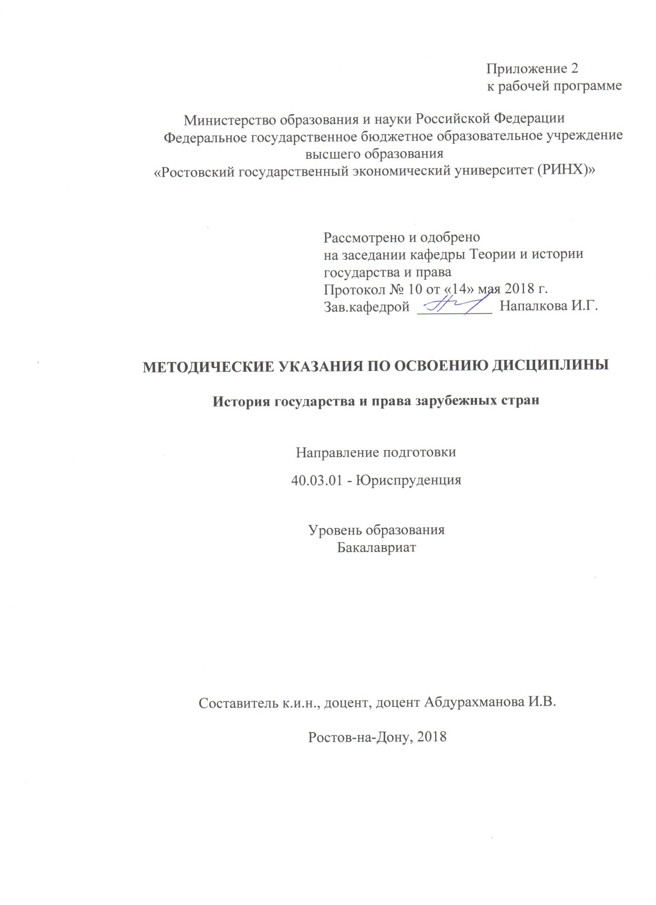

Методические указания по освоению дисциплины История государства и права зарубежных стран адресованы студентам всех форм обучения. Учебным планом по направлению подготовки 40.03.01 - Юриспруденция

предусмотрены следующие виды занятий:

- лекции;

- практические занятия.

В ходе лекционных занятий рассматриваются этапы исторического развития государства и права западноевропейских стран и США; становление и эволюция государственно-правовых институтов в различных регионах мира; терминология римского права; основные юридические конструкции гражданского и уголовного права; становление внутригосударственной и международно-правовой защиты прав человека и гражданина; история становления основ конституционного строя и правовой государственности.

В ходе лекционных занятий по дисциплине даются рекомендации для самостоятельной работы и подготовке к практическим занятиям.

В ходе практических занятий углубляются и закрепляются знания студентов по ряду рассмотренных на лекциях вопросов, развиваются навыки самостоятельной работы с учебной, научной и нормативно-правовой литературой; анализа и толкования нормативно-правовых актов; анализа и обобщения тенденций государственно-правового развития; компаративного анализа государственно-правовых институтов и тенденций и развития; подготовки научного доклада и презентации научного исследования.

При подготовке к практическим занятиям каждый студент должен:

– изучить рекомендованную учебную, научную и нормативно-правовую литературу;

– изучить конспекты лекций;

– подготовить ответы на все вопросы по изучаемой теме;

–письменно решить домашнее задание, рекомендованные преподавателем при изучении каждой темы.

По согласованию с преподавателем студент может подготовить реферат, доклад или сообщение по теме занятия. В процессе подготовки к практическим занятиям студенты могут воспользоваться консультациями преподавателя.

Вопросы, не рассмотренные на лекциях и практических занятиях, должны быть изучены студентами в ходе самостоятельной работы. Контроль самостоятельной работы студентов над учебной программой курса осуществляется в ходе занятий методом устного опроса или посредством тестирования. В ходе самостоятельной работы каждый студент обязан прочитать основную и по возможности дополнительную литературу по изучаемой теме, дополнить конспекты лекций недостающим материалом, выписками из рекомендованных первоисточников. Выделить непонятные термины, найти их значение в энциклопедических словарях.

При реализации различных видов учебной работы используются разнообразные (в т.ч. интерактивные) методы обучения, в частности:

- интерактивная доска для подготовки и проведения лекционных и семинарских занятий;

Для подготовки к занятиям, текущему контролю и промежуточной аттестации студенты могут воспользоваться электронной библиотекой ВУЗа <http://library.rsue.ru/> . Также обучающиеся могут взять на дом необходимую литературу на абонементе вузовской библиотеки или воспользоваться читальными залами вуза.

1. См.: Методические рекомендации по организации самостоятельной работы студентов юридического факультета
2. См.: Методические рекомендации по организации самостоятельной работы студентов юридического факультета
3. См.: Методические рекомендации по организации самостоятельной работы студентов юридического факультета